Памятка для школьника по ПДД
23.06.2020
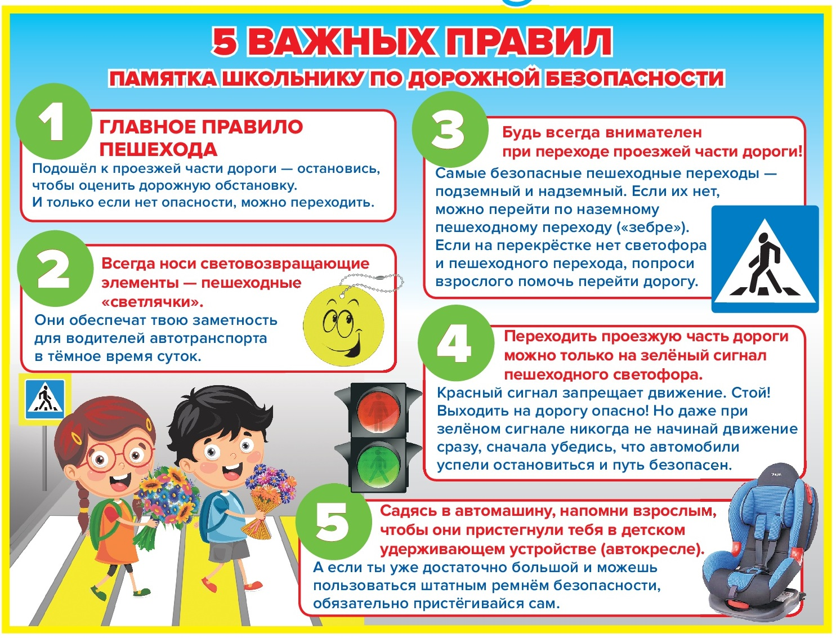

Адрес страницы: http://novokosino.mos.ru/presscenter/news/detail/8982801.html
Управа района Новокосино города Москвы

